Grill gastronomiczny gazowy
Lubisz zdrowe potrawy przyrządzone na grillu? Zobacz koniecznie jakie zalety ma <a href="https://gastrosalon.pl/plyty-grillowe-i-grille-gazowe-c1071">grill gastronomiczny gazowy</a>. Jest to obowiązkowe wyposażenie profesjonalnego lokalu gastronomicznego. Zaskocz swoich klientów daniami z grilla.

Grill gazowy wyposażenie każdego lokalu
Grill gastronomiczny gazowy jest sprzętem, który będzie idealny do każdej wielkości lokalu. Nieważne czy jesteś właścicielem restauracji czy małego lokalu gastronomicznego. Urządzenie to staje się coraz bardziej popularne ze względu na potrawy przyrządzane na nim. Grillowane dania są zdrowe i smaczne, dlatego są tak chętnie wybierane przez zwolenników zdrowego trybu życia.

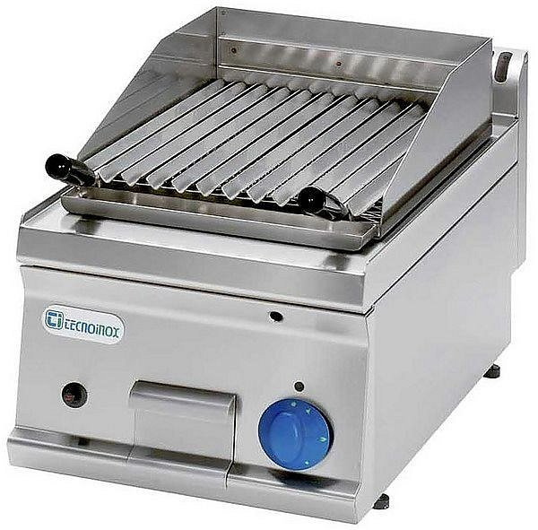
Wykonanie grilla gazowego
Grill gastronomiczny gazowy wykonany jest z najwyższej jakości materiałów. Stal nierdzewna, która pokrywa grilla pozwala na szybkie i dokładne czyszczenie. Trwałość takiego urządzenia to nawet kilka lat przy intensywny eksploatowaniu. Ponadto do wykonania obudowy użyta została chromowana stal, która zapewnia mu solidność.

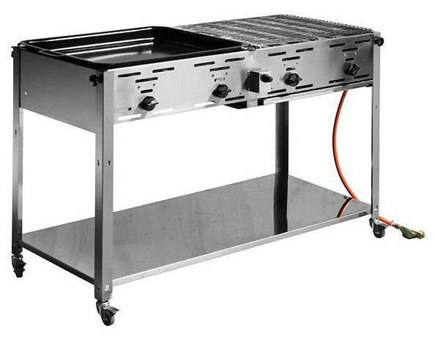
Jak wybrać odpowiedni model?
Decydując się na wybór odpowiedniego modelu grilla gastronomicznego gazowego należy zwrócić uwagę na sposób jego użytkowania. Niektóre modele grilli są przeznaczone wyłącznie do użytku zewnętrznego. Do wyboru mamy urządzenie stołowe lub wolnostojące na nóżkach. Ilość palników w takim grillu wynosi od dwóch do czterech. W ofercie sklepu GastroSalon znajdziesz modele o różnych wymiarach i rodzajach.
Grill gastronomiczny gazowy

